SPECIFICATION FOR APPROVAL

承认书

Customer  客 户 | 海尔
Type  类 别 | LED NUMERIC DISPLAY
DESCRIPTION  规 格 | 141*76mm彩屏共阴白光黑面白胶55点
Part No  型 号 | HXA14176AWBB-04（0260403223C）
PS DOC#产品规格书：  文件编号及版本 | PS-工D- HXA14176AWBB-04
PS DOC#产品规格书：  文件编号及版本 | A
Order No.  客户样品需求单号 | 202004200817000368705
REF. NO.
样品档案号
Date
送样日期
Amount  数 量 | PCS | Copy of Document  承认书份数 | 2份

Approved By Customer  客 户 承 认 回 签 | Qualified By  核 准 | Checked By  审 核 | Form Designer  制 作
 | 黄 峰 | 黎勇练 | 曹丹

PRODUCT SPECIFICATION

产品规格书

TYPE  产品类别 | LED NUMERIC DISPLAY
DESCRIPTION  规格 | 141*76mm彩屏共阴白光黑面白胶55点
PART NO  型号 | HXA14176AWBB-04（0260403223C）
DOC. NO.  文件编号 | PS-工D- HXA14176AWBB-04
REV.  版本 | A
ECN#

DTAE  日期 | REV  版本 | DESCRIPTION  修订内容 | REVISED  BY 修订

Approved By  标 准 | Cherked By  审 核 | Prepared By  制 作
黄 峰 | 黎勇练 | 曹丹

FEATURES
* 141.02*76.01mm DIGIT HEIGHT

* CONTINUOUS UNIFORM SEGMENTS
* LOW POWER REQUIREMENT
* EXCELLENT CHARACTERS APPEARANCE
* HIGH BRIGHTNESS & HIGH CONTRAST
* WIDE VIEWING ANGLE
* SOLID STATE RELIABILITY

DESCRIPTION
*The HXA14176AWBB-01 is a 141.02*76.01mm display.
*The device is Multicolor (White and Blue) applicable IC-driven display.

*The device has a black face and white segments.

DEVICE
PART NO. | LUMIOUS COLOR | DESCRIPTION
HXA14176AWBB-01 | White | Multiplex Common Cathode

Electrical/Optical Characteristics at Ta=25℃(光电参数)
参数名称 | 颜色 | 符号 | 测试条件 | 最小值 | 典型值 | 最大值 | 单位
正向电压  Forward Voltage | 白光 | VF | IF=20mA | - | 3.2 | 3.6 | V
反向电流  Reverse Current |  | IR | VR=5V | 0 | - | 0.5 | μA
发光强度  Luminous Intensity | 白光 | IV | IF=20mA | 400 | - | - | mcd
色坐标  Chromaticity Coordinates | 白光 | CIE | IF=20mA | - | X=0.27  Y=0.25 | -
位间亮度比  (相同发光面积)  Luminous Intensity  Matching Rario  (Similar Light Area) |  | △λ | IF=20mA | - | 20 | - | nm
一、PACKAGE DIMENSIONS(封装尺寸)
1. 尺寸
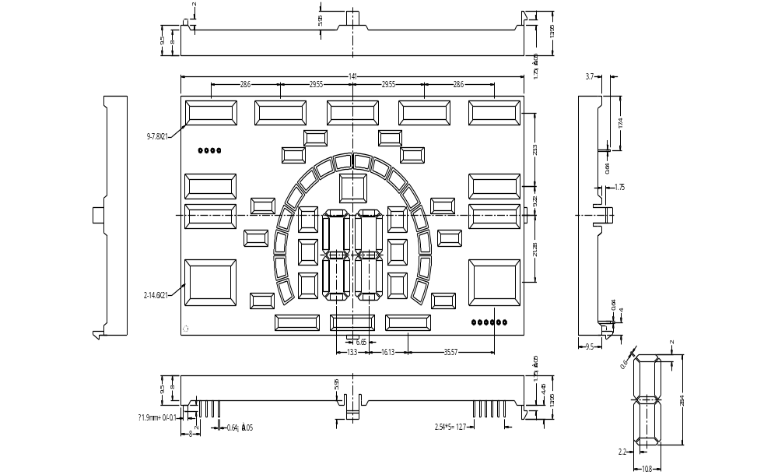
注: 1、所有标注尺寸单位为毫米。
2、图中尺寸包括面膜厚度，面膜厚度为0.20 mm±0.05mm.
3、未标注公差为±0.25mm。
4、弯曲程度≤0.5%.
易撕贴
2.面板图：

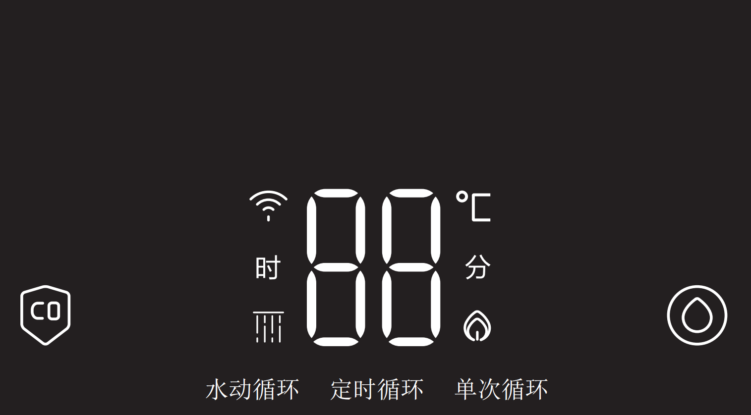
3. 线路连接图
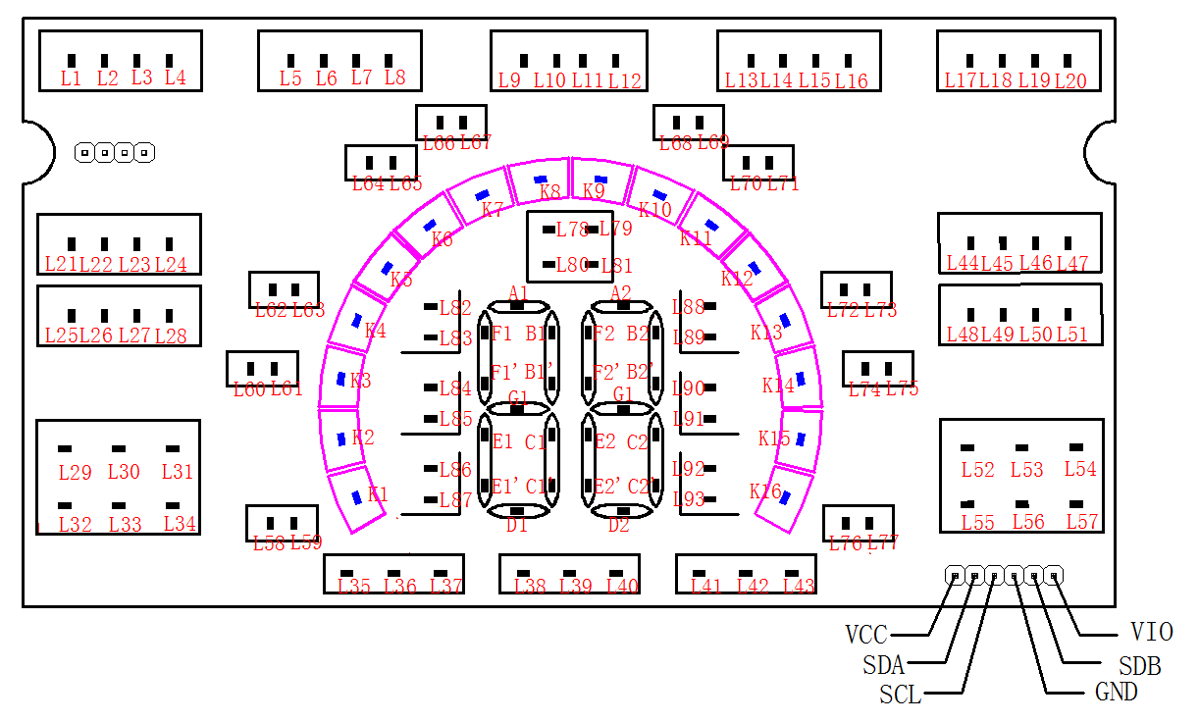
二、INTERNAL CIRCUIT DIAGRAM(电路图)

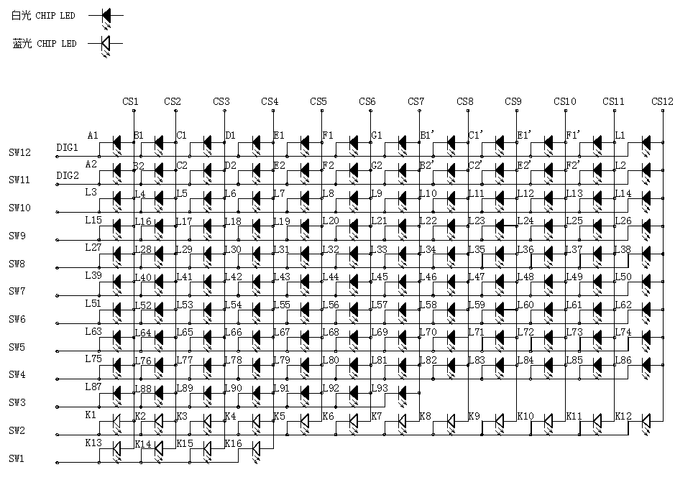
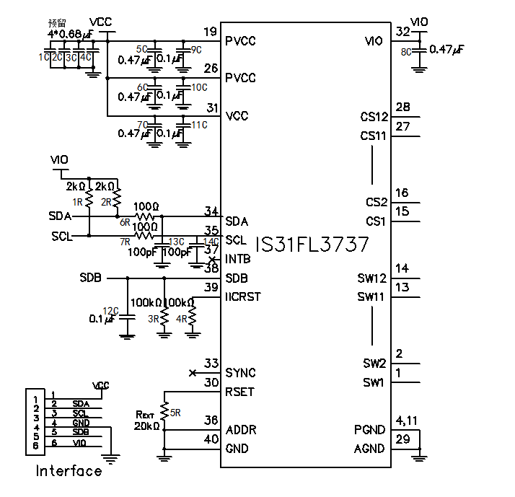
三、TYPICAL ELECTRICAL / OPTICAL CHARACTERISTIC CURVES(典型电气/光学特性曲线)
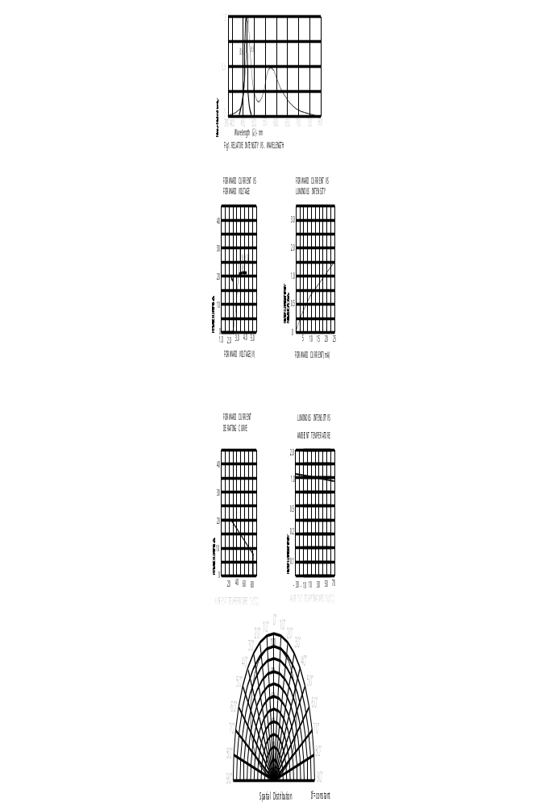
四、测试、安全与认证
试验项目  Test Item | 试验条件  Test Condition | 结果  Result | 判断基准  Judgment criteria
连续动作寿命  Conscecurive operating life test | IF=25uA,25℃,t=1000h | 0/12 | 正向电压VF(V)=容许上限  规格*1.2  反向漏电流IR(uA）=容许  上限规格*2.0  轴向亮度IV（mcd)=容许  下限规格*0.7  Forward voltage VF(V)=upper limit*1.2  Reverse leakage current  IR(uA）=upper limit*2.0  Luminous intensity  IV(mcd)=lower limit*0.7
高温放置寿命  High temperature storage life test | T=100℃,t=1000h | 0/12
低温放置寿命  Lower temperature storage life test | T=-30℃,t=1000h | 0/12
高温高温储存  High temperature humidity storage life test | T=65±5  ℃,RH=95％+5,t=1000h | 0/12
高低温循环  Temperature cycle test | -30℃ 25℃ -85℃  30min 5min 30min 100次 | 0/12
耐热冲击  Thermal shock test | 100℃ 0℃  5min 5min 200次 | 0/12
焊接耐温  Soldering heat test | T=265±5℃ t=10±1s | 0/12
锡可焊性  Solderability test | T=265±5℃ t=5±1s | 0/12 | 锡附着面积≧95％  Steeped part≧95％
耐跌落性  Fall test | h=100cm,自由落下，3次 | 0/12 | 无损伤  Intact
引脚抗拉强度  Terminal strength test | w=9.8N t=30s | 0/12 | 无损伤  Intact
引脚抗弯曲性  Lead bending test | w=4.9N,2次 | 0/12 | 无损伤  Intact

五、使用环境定义
- 特性说明Features
（①对于蓝色晶粒需注明晶粒电极类型及抗静电等级. 如单面双电极性、双面单电极性②数码管晶料要标明晶粒材料的组成成份）
  - 外型尺寸 141.02×76.01×8.5。
  - 多色 发光显示
  - 连接方式: 动态扫描显示。
  - 表面贴黑色面膜，白雾字符。
  - 封装颜色:空封。
  - 低能耗、高可靠性、高寿命。
  - 此产品不含六种有害物。
  - 抗静电能力空气放电2000V,接触放电1000V
  - 使用寿命1W小时以上

- 极限参数(Absolute Maximum Ratings at Ta=25℃)
参数名称 | 符号 | 额定值 | 单位
正向电流  D.C.Forward Current | IF | 20 | mA/segment
反向电压  Reverse Voltage | Vr | 9V | V/segment
反向漏电流（普通、高亮≤10uA；超高亮≤50uA）  Reverse(Leakage) Current | IR | ≤0.5 | uA/segment
峰值电流  Peak Current(1/10Duty Cycle,0.1ms Pulse Width.) | IFP | 80 | mA/segment
耗散功率  Power Dissipation | Pm | 60 | mW/segment
工作温度  Operating Temperature Range | Tope | －25～＋85 | ℃
贮存温度  Storage Temperature Range | Tstg | －35～＋95 | ℃
焊接温度  Soldering Heat (5s) Range | Tsol | 265 FOR 5SEC.  离本体≥1.6mm | ℃
温度系数  Temperature coefficient | I/C | 0.28 | Ma/℃

六、质量控制要求（无）
材料名称/辅料名称 | 有毒有害物质或元素
材料名称/辅料名称 | 铅  (Pb) | 汞  (Hg) | 镉  (Cd) | 六价铬  (Cr6+) | 多溴联苯  (PBB) | 多溴二苯醚  (PBDE)
SMD | N.D | N.D | N.D | N.D | N.D | N.D
套件 | N.D | N.D | N.D | N.D | N.D | N.D
PIN 针 | N.D | N.D | N.D | Negative | —— | ——
锡膏 | N.D | N.D | N.D | Negative | N.D | N.D
电阻 | N.D | N.D | N.D | N.D | N.D | N.D
电容 | N.D | N.D | N.D | N.D | N.D | N.D
IC | N.D | N.D | N.D | N.D | N.D | N.D

七、运输及存储要求
- 轻拿轻放（小心轻放）
- 正面朝上（放置方向与标示方向一致）
- 注意防潮
- 正常汽运，紧急空运
- 通风、低温存储

八、包装示意图

1吸塑盒=1*4=4PCS
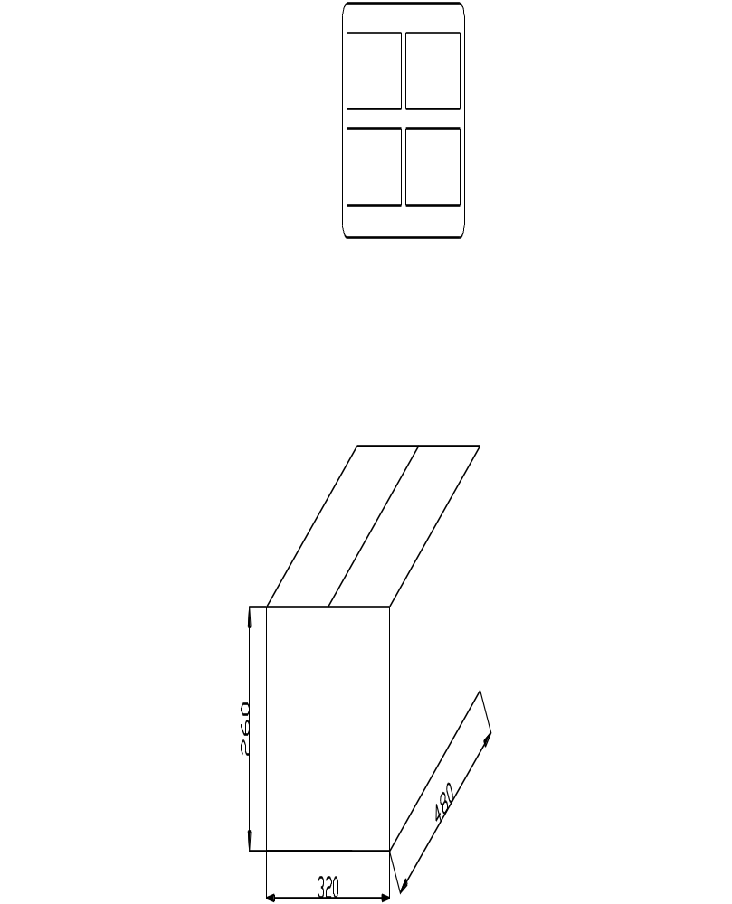

使用内层使用吸塑盒包装，外层使用屏蔽纸箱包装包装盒上的标志
1吸塑盒=1*4=4PCS
1个纸箱=10*2=22个吸塑盒
Q’TY：4*22 =88PCS 总数：4*22 =88个成品

九、材料清单

NO. | 产品名称 | 材质 | 规格 | 厂商 | 数量
1 | PCB | FR-4/CEM-3 | 1.2mm/1.6mm厚 | 威利广/宏丰/成吉 | 1pcs
2 | REF | PPO/PC | 141.02*76.01*7.8 | 威利广/宏丰/成吉 | 1 pcs
3 | 排针 | 镀锡 | 0.64*0.64*6 | 凯修/强盛 | 1pcs
3 | 排针 | 镀锡 | 0.64*0.64*4 | 凯修/强盛 | 1pcs
4 | 白色LED | GaInN/Al2O3 | 白灯 | 翔光/永裕 | 55pcs
5 | 面膜 | PET/PC | 0.2mm厚 | 盈辉/友联/支点 | 1pcs
6 | IC | / | IS31FL3737 | ISSI | 1
7 | 贴片电阻 | / | 20KΩ,±5% | 风华/丽智/国巨 | 1
8 | 贴片电阻 | / | 100KΩ,±5% | 风华/丽智/国巨 | 2
9 | 贴片电阻 | / | 100Ω,±5% | 风华/丽智/国巨 | 2
10 | 贴片电阻 | / | 2KΩ,±5% | 风华/丽智/国巨 | 2
11 | 贴片电容 | / | 0.1μF,50V | 风华/丽智/国巨 | 4
12 | 贴片电容 | / | 100pF,50V | 风华/丽智/国巨 | 2
13 | 贴片电容 | / | 0.47μF,50V | 风华/丽智/国巨 | 4

